785nm窄线宽半导体激光器

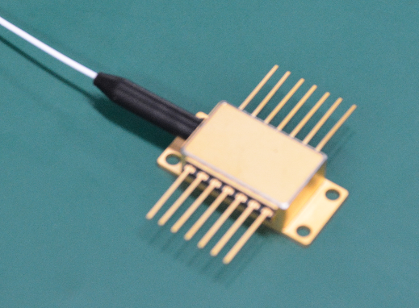大族锐波的窄线宽785nm激光器是一种基于外腔设计的蝶形封装激光器。由于独特的腔体设计，产品具有非常好的波长温度稳定性、窄谱线线宽、高边模抑制比、高输出光功率等特点。该激光器的标准封装是14引脚的蝶形管壳，由Bragg体光栅来实现中心波长的稳定和低温依赖性。其它封装形式也可以根据客户需求提供。

该产品分为低功耗/高功率两个不同型号，非常适用于拉曼光谱、传感、医疗以及其他测量等领域的应用。低功耗产品具有非常低的电功耗 (~200mA的阈值电流)，尤其适用于便携或手持式拉曼分析仪的应用。

# 基本信息

|  |
| --- |
| **应用** |
| 拉曼光谱 |
| 传感 |
| 医疗 |
| 生物仪器 |
|  |

|  |
| --- |
| **特征** |
| 785nm 中心波长 |
| 窄线宽 |
| 高输出功率 |
| 105 / 125um MMF或自由空间输出 |
| 标准14PIN蝶形封装 |

# 特点

|  |  |  |  |  |  |
| --- | --- | --- | --- | --- | --- |
| **参数** | **符号** | **最低值** | **典型值** | **最大值** | **单位** |
| 中心波长 | c | 784.5 | 785 | 785.5 | nm |
| 光谱半高宽度 | FWHM |  | 0.08 | 0.12 | nm |
| 边模抑制比 | SMSR | 30 | 35 |  | dB |
| 工作电压 | Vop |  | 1.9 | 2.2 | V |
| TEC温度设定 | TTEC |  | 30 |  | ºC |
| TEC电流 | ITEC |  |  | 2.5 | A |
| TEC电压 | VTEC |  |  | 4.8 | V |
| 工作温度 | To | -10 | 25 | 40 | ºC |
| 储存温度 | Ts | -20 |  | 80 | ºC |

**A低功耗**

|  |  |  |  |  |  |
| --- | --- | --- | --- | --- | --- |
| **参数** | **符号** | **最低值** | **典型值** | **最大值** | **单位** |
| 输出功率 | Po |  | 350 |  | mW |
| 阈值电流 | Ith |  | 180 | 220 | mA |
| 工作电流 | Iop |  | 0.6 | 1.0 | A |

**B 高功率**

|  |  |  |  |  |  |
| --- | --- | --- | --- | --- | --- |
| **参数** | **符号** | **最低值** | **典型值** | **最大值** | **单位** |
| 输出功率 | Po |  | 600 |  | mW |
| 阈值电流 | Ith |  | 400 |  | mA |
| 工作电流 | Iop |  | 1.3 | 1.7 | A |

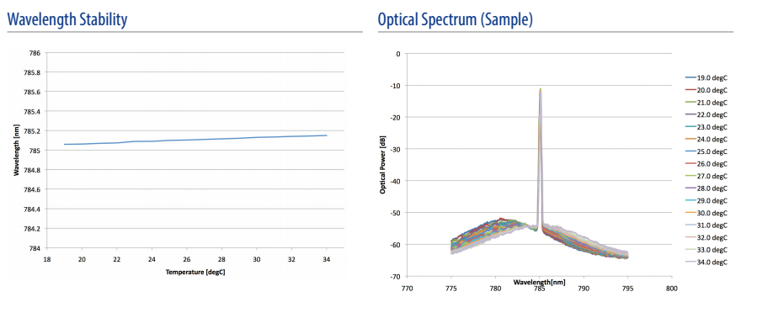

# 机械尺寸图与引脚注释

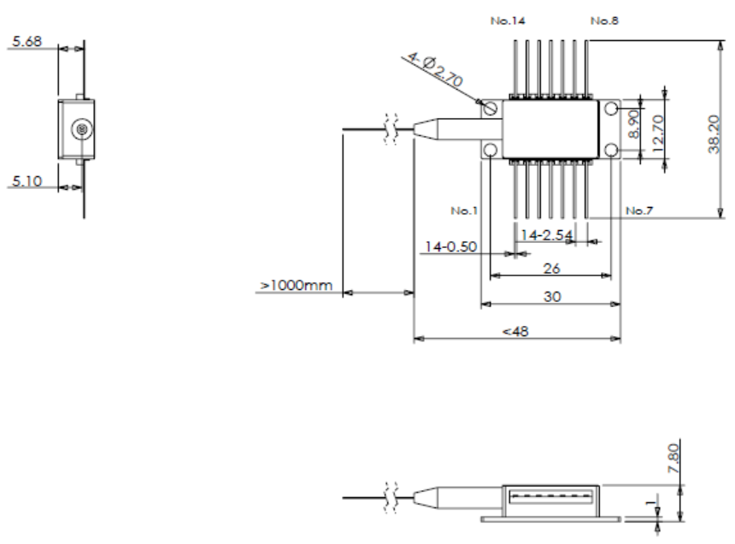

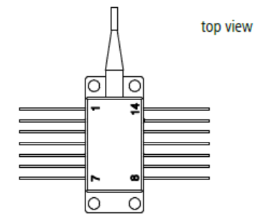

|  |  |  |  |
| --- | --- | --- | --- |
| **引脚** | **描述** | **引脚** | **描述** |
| 1 | TEC 阳极 (+) | 8 | PD阳极(+) |
| 2 | N.A. | 9 | LD阴极(-) |
| 3 | N.A. | 10 | N.A. |
| 4 | 热敏电阻 | 11 | N.A. |
| 5 | 热敏电阻 | 12 | N.A. |
| 6 | LD阳极(+) | 13 | 壳体接地 |
| 7 | PD阴极 (-) | 14 | TEC 阴极 (-) |

# 订货信息

1. RP-ML-02-0350-01-C
2. RP-ML-02-0600-01-C
3. 可根据客户需求定制相应产品

02 = 785nm

01 =自由空间输出

1000 = 1000mW

ML = 多模激光器

0600 = 600mW

02 = MMF FC/PC

**中心波长**

**光纤/ 连接器类型**

**光纤输出功率**

**产品类型**

RP-XX-XX-XXXX -XX

03 = MMF SMA

04 = 其它

04 = 830nm